ODLOČITEV ZA JUGOSLOVANSKO DRŽAVO

Slovenci so se za združitev odločili zaradi nezadovoljstva z razmerami v Avstro-Ogrski, še bolj pa zaradi strahu pred razkosanjem ter germanskim in italijanskim pritiskom ob koncu vojne. Težnja slovenskega naroda je bila ohranitev le tega in obenem razvoj slovenskega jezika in kulture. V prid združevanju je bila tudi želja po večjem gospodarskem prostoru, ki bi slovenskemu gospodarstvu zagotovil večji trg, kar je osnova za boljši razvoj gospodarstva. Veliko pa je k združitvi tudi pripomoglo nepoznavanje ostali jugoslovanskih narodov predvsem idealistična predstava ter slabo poznavanje srbske politike in njenih namenov.
Drugih možnosti za ohranitev večine slovenskega ozemlja ni bilo. Nepopustljivost in moč nemškega vladajočega sloja je Slovence prisilila v iskanje rešitev in možnosti zunaj Avstro-Ogrske, predvsem tudi zaradi tega, ker Slovenci v tistem času niso bili deležni nobene mednarodne pozornosti.

PROCES ZDRUŽEVANJA

7. decembra 1914 je Srbija z Niško deklaracijo razglasila boj za osvoboditev in združitev "nesvobodnih bratov" Srbov, Hrvatov in Slovencev . Besed o notranji ureditvi države ni bilo.
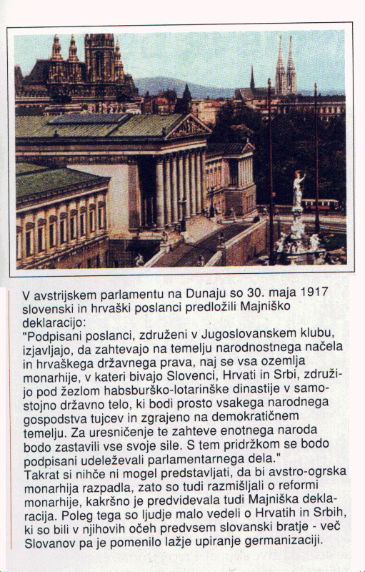30 . maja 1917 je bila Majniška deklaracija prebrana na seji dunajskega parlamenta. Jugoslovanskemu klubu na Dunaju je predsedoval dr. Anton Korošec. Deklaracija je zahtevala združitev Slovencev, Hrvatov in Srbov v samostojno državno telo pod habsburškim žezlom. V začetku so program popolnoma odbili, vendar pa je proti koncu vojne že pridobil mnogo pripadnikov, le da se avstrijski Nemci niso nameravali odpovedati Sloveniji.
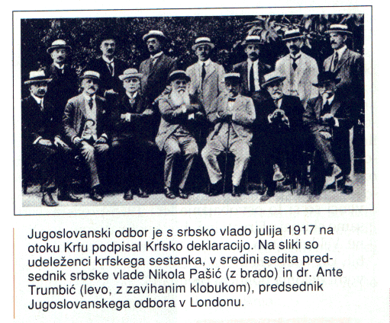20. julija 1917 sta srbska vlada in Jugoslovanski odbor sprejela Krfsko deklaracijo . Jugoslavija naj bi bila ustavna monarhija z dinastijo Karađorđevićev. Imenovala naj bi se kraljevina Srbov, Hrvatov in Slovencev. Absolutna večina v ustavodajni skupščini bi sprejela ustavo. Šibki odbor, z Antejem Trumbičem ni mogel uveljaviti načela federativnosti. Država naj bi se delila po naravnih, socialnih in gospodarskih kriterijih, ne pa zgodovinskih in nacionalnih, čeprav so sprva govorili o enakopravnosti jezikov, pisav in ver.

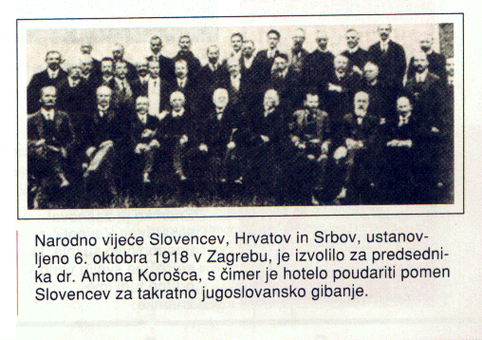Avgusta 1918 je v Ljubljani prišlo do ustanovitve Narodnega sveta za Slovenijo in Istro. Podobni sveti so se oblikovali tudi v Bosni, Hrvaški, Dalmaciji. Vrhovno predstavniško telo Jugoslovanov v avstro-ogrski monarhij si je tako predstavljalo Narodno vijeće, ustanovljeno 6. oktobra v Zagrebu.
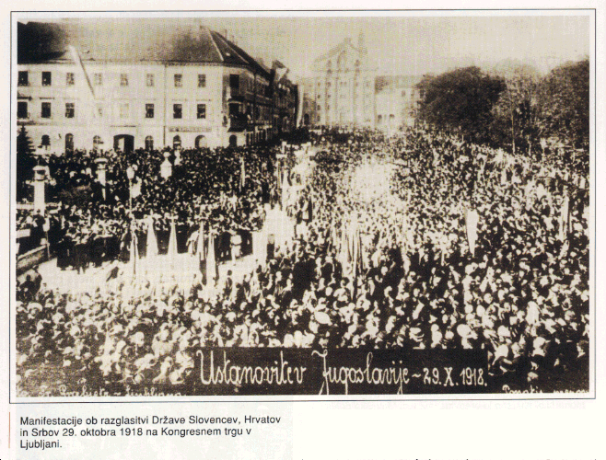29. oktobra 1918 je Hrvaški sabor v Zagrebu pretrgal državno pravne vezi z Avstro-Ogrsko. Tudi v Ljubljani se je odvijala množična manifestacija, kjer storijo enako. S tem so se priključili državi Slovencev, Hrvatov in Srbov, le da ta mednarodno še ni bila priznana.

V Ženevi je tako prišlo do pogajanj med Narodnim vijećem in srbsko vlado, vendar pa srbski dvor z regentom Aleksandrom sporazuma o enakopravnosti ni hotel priznati. Medtem je po vsej državi Slovencev, Hrvatov in Srbov vrelo med delavci in kmeti. Bilo je mnogo plenjenja, trgovine z orožjem, širil se je tudi strah pred italijansko zasedbo Primorja.
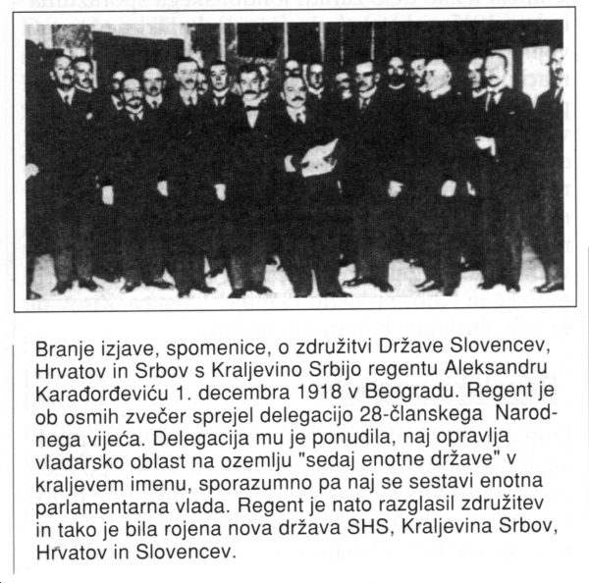Tako je dne 1. decembra 1918 na skupnem sestanku delegacije Narodnega sveta in predstavnikov kraljevine Srbije regent Aleksander Karađorđević, ki je vladal v imenu svojega očeta kralja Petra 1., svečano razglasi združitev Srbije z deželami neodvisne države Slovencev, Hrvatov in Srbov v enotno kraljevino SHS (Srbov, Hrvatov, Slovencev).
RAZOČARANJE ZARADI NAČINA ZDRUŽITVE

Slovenci so bili v novo nastali državni tvorbi sicer eno od treh "plemen", vendar prav tako razdeljeni in v sosednjih državah izpostavljeni germanizaciji, madžarizaciji in italianizaciji ter fašističnemu nasilju.
V kraljevini SHS je bila v nasprotju z ženevskim sporazumom vnaprej izsiljena monarhija s Karađorđevići na čelu (srbska nadvlada). Temu je sledila vlada, ki jo je imenoval regent ter ustanovitev začasnega parlamenta. Proces centralizacije oblasti je potrdila Vidovdanska ustava 28.6.1921, ki so jo sprejeli brez navzočnosti najpomembnejših slovenskih in hrvaških strank. Temeljila je na monarhiji, centralizmu in unitarizmu. Tako je bilo razočaranje Slovencev z federativnimi idejami veliko.

OBLIKOVANJE VLADE

V državi SHS je bila 31.oktobra 1918 imenovana Narodna vlada. To so bili začetki, ko je tudi slovenska vlada imela za kratek čas nekatere konfederativne prvine. Tako je lahko skoraj povsem samostojno urejala zadeve, navezovala stike tudi na zunanjepolitičnem področju. Na tem področju je bila dežela namreč zelo neuspešna, tako kar zadeva odnosov do Italije, kot pri reševanju koroškega in štajerskega vprašanja. Slovenska politika tega področja je bila slaba, veliko napako je predstavljalo tudi njeno naivno pričakovanje, da bo mirovna konferenca pravično rešila vprašanje slovenskih meja. Narodna vlada je morala kmalu odstopiti in Aleksander je 23. decembra 1918 imenoval Deželno vlado le s petimi poverjeništvi. V Sloveniji so svoje urade že zgradili beograjski ministri.

KRALJEVINA PO OBDOBJIH

Od zedinjena do vidovdanske ustave 1918-1921
Sledila je vidovdanska ustava, 28.junija 1921, s katero je odpravljena tudi Deželna vlada in z njo zadnji sledovi samostojnosti. Vidovdanska ustava je namreč uzakonila monarhistično ureditev. Določala je en "trioimenski narod", z državno ureditvijo popolnoma združeno pod osrednjo oblastjo v Beogradu. Odločilni v mednarodni politiki Sloveniji so tako postali odnos in okoliščine Beograda do le te.
Za to obdobje je značilna tudi "prehodnost", posamezni deli novo nastale države so se privajali na nove razmere, nastajali so tudi razni ustavni načrti o ureditvi države, predvsem pa so bili pogosti socialni nemiri in značilna ekonomska in politična nestabilnost novo nastale države.

Obdobje ustavnega parlanemtarizma 1921-1928

Država je bila "ustavna in parlamentarna" monarhija, vendar taka, da je v njej imel vso oblast le kralj. Ta je bil na čelu države.V ustavi so bila tudi nekatera demokratična določila. Pred zakonom so bili vsi državljani enaki, vsak je bil osebno svoboden in ni mogel biti zaprt, razen v primerih, ki so jih posebej določali zakoni. Določena je bila svoboda tiska, zborovanja, združevanja. Nato je vlada 1. avgusta 1921 sprejela zakon o zaščiti države, s katerim je vlada lahko prepovedala kakršnokoli proti državno delovanje, zapirala ljudi, uvajala policijski režim.
Ravno za to obdobje so značilna prizadevanja za poenotenje sistema, zadušitev socialnih nemirov. Srbska buržoazija se je vseskozi borila močno proti federalizmu, nagibala se je za centralizem, seveda v prid Srbije. Uveljavili so vladanje brez parlamenta, podkupovanje, lažne obljube., izigravanje ustave in zakonov je bilo vse bolj pogosto. Slovenske buržoazne stranke so skušale politične boje izkoristiti. Liberalci so tako bili zagovorniki monarhije in centralistične Jugoslavije, Klerikalci pa veliki borci za avtonomijo Slovenije, kadar so bili doma, veliki zagovorniki kraljevine in vidovdanske ustave pa., kadar so sedeli v vladi v Beogradu.

Konec leta 1927 so se zadeve močno zaostrile. Državna kriza je dosegla višek, ko je 20.6. 1928 poslanec NRS Puniša Račić s streli iz pištole ubil dva poslanca, predstavnika HSS Pavla Radića, Đura Basarićeka, ranil pa Ivana Pernarja, Ivana Granđo in Stjepana Radića, k je za posledicami rane umrl.
Po tem incidentu je bilo razglašeno izredno stanje, za umiritev razmer pa je vlada uporabila sredstva državnega terorja. Za uboj je Račić obtožil predsednika vlade, ministrski svet in ministra za notranje zadeve, dr. Antona Korošca. Račić je namreč dan poprej zahteval preimenovanje kraljevine v Veliko Srbijo. Po parlamentarni krizi je vlada odstopila. Konec julija je dr. Anton Korošec sestavil novo vlado in še naprej ostal tudi notranji minister . Vendar so se zadeve zaostrovale. Jeseni leta 1928 so postale že tako kritične, da se je dvor odločil za zadnji korak, za odkrito diktaturo. 31. decembra je padla vlada dr. Antona Korošca. Aleksander se je posvetoval z mnogimi politiki in tako 5. januarja 1929 izjavil, da ni nobenih možnosti za parlamentarno rešitev politične krize. Naslednjega dne je sledil razglas kralja.
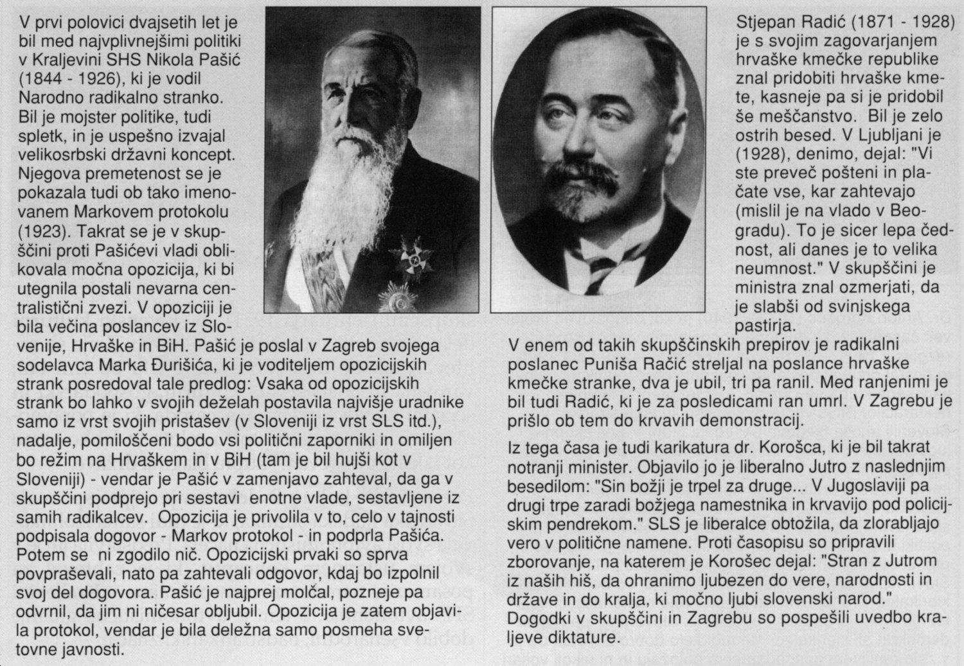

Obdobje kraljeve diktature 1929-1934

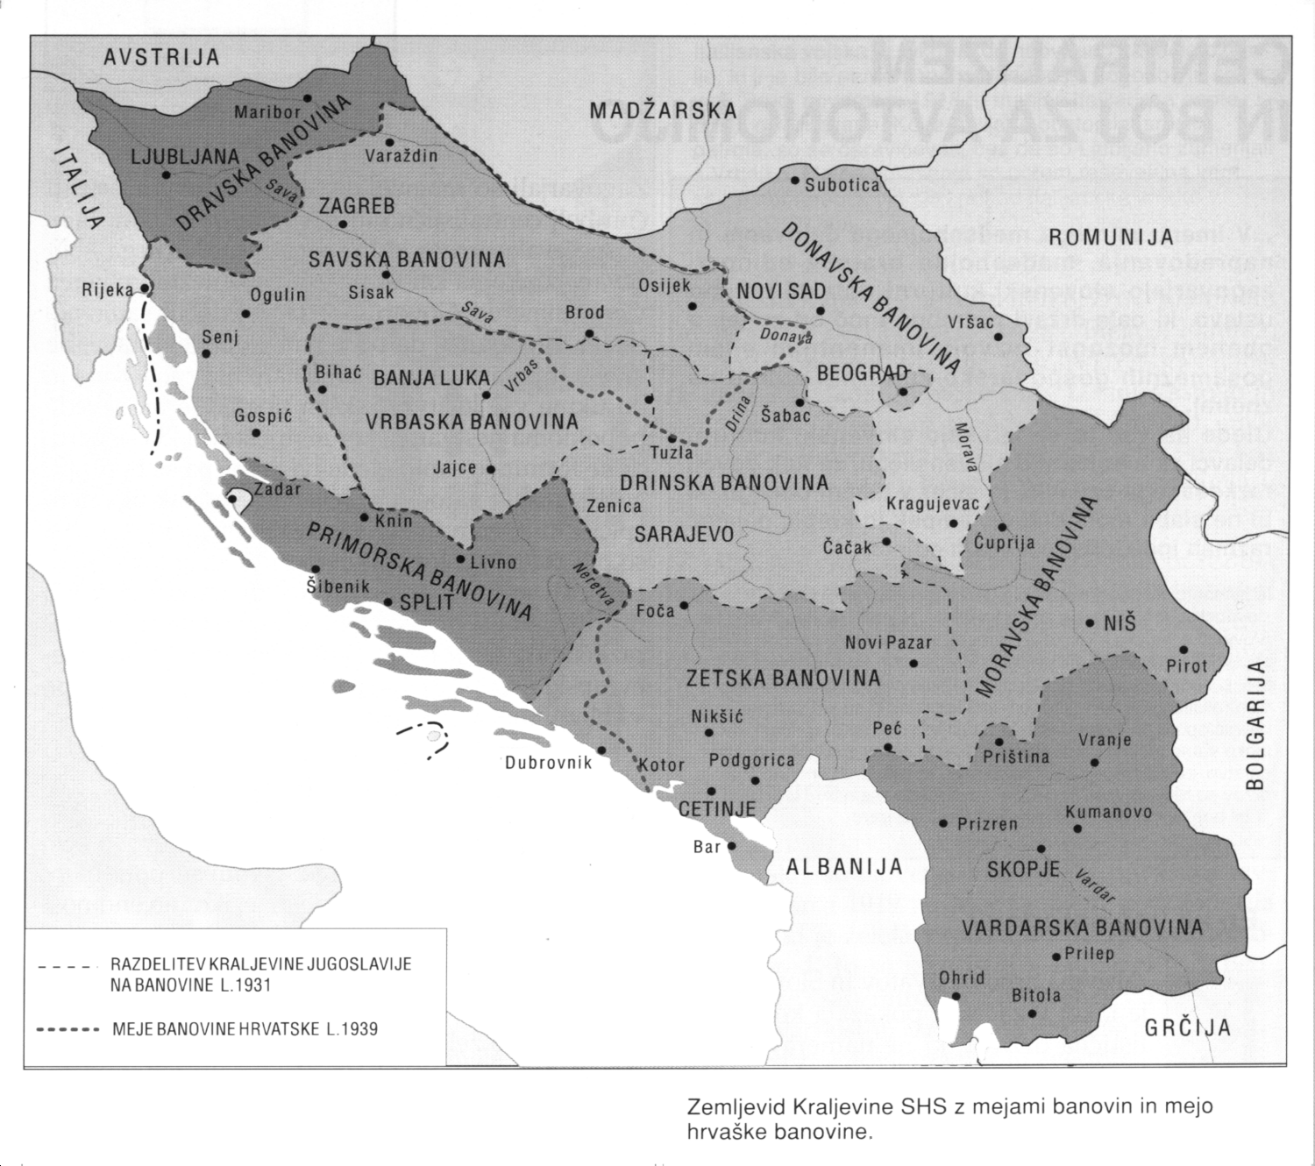Nastopil je torej čas diktature kralja Aleksandra. Ustavno življenje je bilo zatrto. Kralj je oblast prevzel z obrazložitvijo, da med njim in narodom ne sme biti posrednikov. Imenovana je bila nova vlada z generalom Petrom Živkovićem, kjer so bili združeni mnogi politični prvaki, kot tudi klerikalec Anton Korošec in liberalni prvak Albert Kramer. S posebnim zakonom o kraljevi oblasti je bil potrjen unitarizem - jugoslovanstvo, kralj pa je bil nosilec oblasti v državi; zakonodajne, izvršne in sodne. S tem se je okrepil tudi zakon o zaščiti države, s čimer so bila politična zborovanja, društva in stranke prepovedana. Oktobra 1929 so Kraljevino SHS preimenovali v Kraljevino Jugoslavijo z devetimi banovinami: Dravska, Savska, Vrbaska, Primorska, Donavska, Drinska, Zetska, Moravska in Vardarska banovina; razdeljene pa so bile na sreze in občine. Banovine niso imele nobene avtonomije. Bane je imenoval kralj.

Naloga diktature je bila, da uresniči "popolno duhovno enotnost Srbov, Hrvatov in Slovencev", vendar so se v njej močno čutile fašistične prvine. Beograjska bogataška družba je bila močno povezana z dvorom in kraljem. Vse več ljudi je bilo teroriziranih, zapori so se polnili. Ljudske množice so se diktaturi upirale, gospodarska kriza pa je pripeljala do gospodarskega razsula.
Decembra 1929 je bila ustanovljena telovadna organizacija Sokol Kraljevine Jugoslavije, medtem ko je bil klerikalni Orel razpuščen. Zaradi težkih razmer je kralj 2. septembra 1931 objavil novo, oktorirano (vsiljeno) ustavo.Ta je kralju dala večino pooblastil. Jugoslavija je postala ustavna monarhija s parlamentom.
8. novembra 1931 so bile že izvedene volitve v skupščino. Tako je bila uvedena nova stranka "Jugoslovanska radikalna kmečka demokracija", kjer so pisostvovali tudi slovenski liberalci. Klerikalci , s Korošcem na čelu, pri volitvah niso mogli sodelovati. Stranka se je leta 1933 preimenovala v JNS - Jugoslovansko nacionalno stranko. Decembra 1932 je bila objavljena "Koroščeva punktacija", ki je govorila o avtonomni "deželi Sloveniji". Dr. Anton Korošec je bil integriran, kakor se je zgodilo tudi z ostalimi avtorji podobnih punktacij.
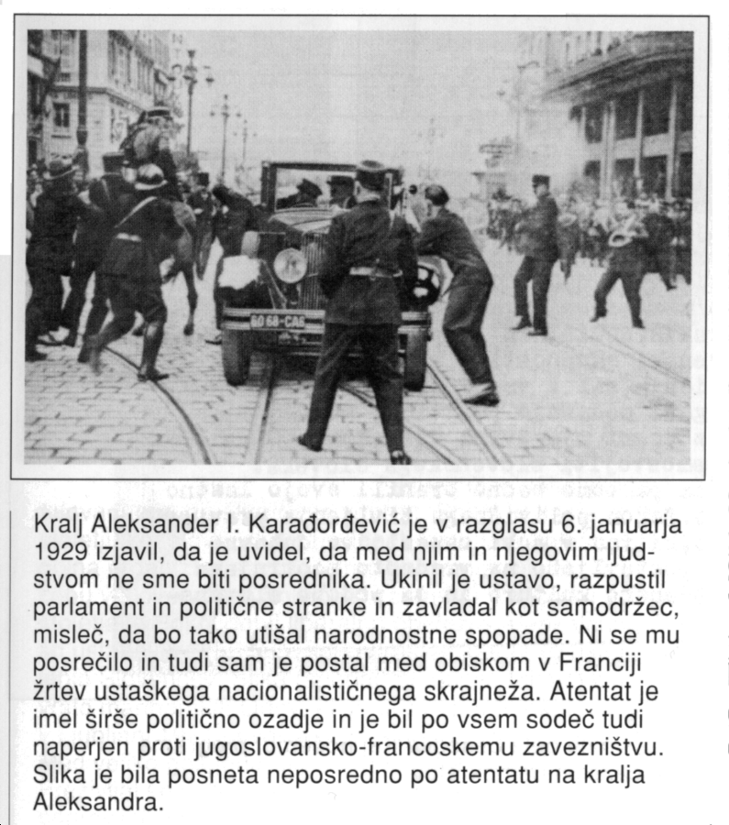9. oktobra 1934 je pripadnik VMRO Kerin Veličko-Georgijev (Peter Kelemen) s podporo ustašev in italijanske tajne policije v Marseillesu izvedel atentat na Aleksandra. Kot odgovor na atentat in notranje nemire je vlada povečala policijsko nasilje in zgradila "izolacijsko" taborišče v Višegradu ter tja zapirala nasprotnike, predvsem študente.

Obdobje kraljevega namestništva 1934-1941

Aleksander je mrtev, vendar do pričakovanega razpada Jugoslavije ni prišlo. Oblast.je prevzelo kraljevo namestništvo pod vodstvom kneza Pavla Karađorđevića. Ta je želel, da bi bil sam edini vladar v državi, vendar pa so bile v času namestništva, meščanske stranke znova dovoljene. Izvoljen je bil novi predsednik vlalde, Milan Stojadinović, ki je iz treh strank sestavil novo Jugoslovansko radikalno zajednico (JRZ). Kljub temu pa je vlada izgubljala podporo. Krepila se je vloga levice, predvsem komunistične partije, največ zaradi protifašistične usmerjenosti. Mnogi so imeli tudi idealistične predstave o politiki Sovjetske zveze. Razdiralo pa se tudi je zavezništvo v levici, saj so se pričeli soočati z hujšimi težavami.

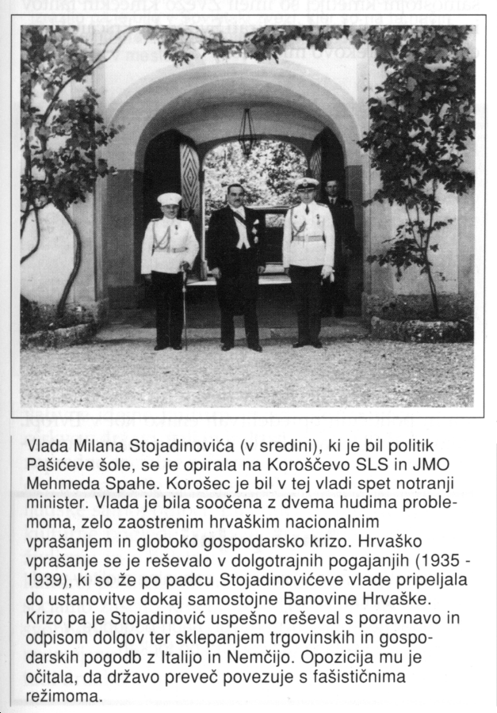

Tudi demokratične politične opcije so zaradi nespretne politike zahodnih držav ob obeh totalitarnih ideologijah izgubljale pomen. V Jugoslaviji se je znova zaostrilo hrvaško-srbsko vprašanje. Rešil naj bi ga sporazum Cvetković-Maček, sprejet 26.8.1939. Z združitvijo Savske in Primorske banovine ter s pridružitvijo delov Bosne in Hercegovine je nastala banovina Hrvatska. Ta naj bi prevzela gospodarske zadeve, socialo, zdravstvo, pravosodje in notranjo upravo, imela naj bi tudi svoj sabor, ki bi si zakonodajalno oblast delil s kraljem. To naj bi bil v prihodnosti tudi recept za Dravsko banovino (Slovenijo), vse ostale banovine pa naj bi se združile v veliko srbsko banovino. Dejansko ni šlo za začetek federativne ureditve kot so to kasneje skušali prikazati, temveč za sporazum o delitvi oblasti.

POLITIČNO ŽIVLJENJE PRI SLOVENCIH

Katoliški (klerikalni) tabor

Slovenska ljudska stranka (SLS) je bila v medvojnem obdobju glavna politična sila. Moč je iskala v najštevilčnejšem sloju na slovenskem - kmetu. Vodstvo stranke je pogosto taktiziralo in se zaradi oblasti podrejajo beograjski politiki ter zanjo opravljajo najbolj neprijetne naloge.
V okviru SLS je bilo organizirano tudi katoliško delavstvo, vendar je čez nekaj časa med obema prišlo do razhajanj in tako so v tridesetih letih katoliške sindikalne organizacije postale samostojen politični subjekt. Tako je bila med delavstvom zelo vplivna JSZ. Leta 1932 pa so se od stranke odcepili tudi krščanski socialisti, ki so postajali vse bolj vplivnejši med izobraženci. Izdajali so revijo Dejanje in se zavzemali za samostojno narodno politiko in socializem. Stranka je izdelala leta 1921 avtonomistični načrt, vendar zaradi izrazitega srbskega centralizma predlog vsekakor ni bil sprejet. Vodilni politik je bil seveda dr. Anton Korošec, ki je bil pravzaprav vodilen na vsem slovenskem področju. Bil je nasprotnik liberalizma in socializma ter zagovornik krščanskosocialne usmeritve. Ravno on je, kljub vlogi ministra v beograjski vladi, sestavil program avtonomne Slovenije v okviru federativne Jugoslavije.
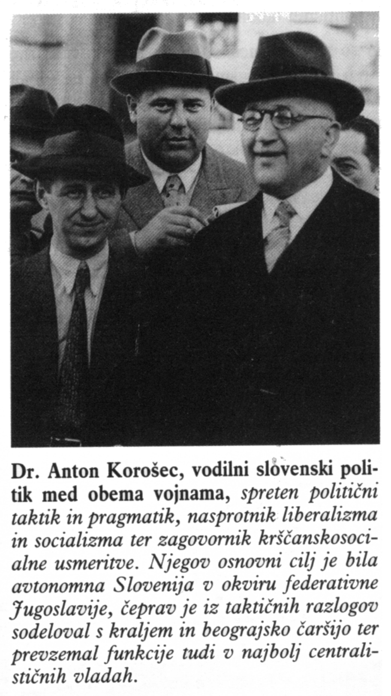

Liberalni tabor

Jugoslovanska demokratska stranka, JDS. Leta 1923 je iz nje izšla tudi Narodno napredna stranka ter se pridružila Narodno radikalni stranki, NRS. Po razcepu stranke, leta 1924, se je večina slovenskih liberalcev pridružila Samostojni demokratski stranki.
Samostojna kmetijska stranka, SKS, je bila stranka slovenskih liberalcev na podeželju, pomagala je izglasovati vidovdansko ustavo.
Narodno socialistična stranka, NSS se je imela za vmesno stranko med socialističnimi in liberalnimi.
Tabor je bil torej zelo razcepljen na stranke in skupine. Ljudje so bili zagovorniki nacionalnega unitarizma in državnega centralizma. Podpirali so demokratične svoboščine, ločitev cerkve od države ter moderno in liberalno šolstvo. Stranke tabora so bile v začetku druge svetovne vojne tudi pomembne pri ustanovitvi Osvobodilne fronte.

Delavski tabor

Po razcepu na revolucionarno (komunistično) in socialistično oziroma socialdemokratsko stranko se je slovenska JSDS vključila v Socialistično stranko Jugoslavije, a ni ostala enotna. Razdelila se je na frakcije, a jim združitev ni uspela. Uspešnejši so bili socialisti, ki so si prizadevali tudi za ustanovitev enotne delavske socialistične fronte.
Komunisti v dvajsetih letih v Sloveniji niso imeli pomembnejše vloge. S koncem tridesetih let in njihovo protifašistično in narodno obrambno politiko se je njihov vpliv v družbi povečal. Njihov osnovni cilj je vseskozi bila revolucija. Jeseni leta 1940 in v začetku leta 1941 so pričeli navezovati stike z liberalno usmerjenimi posamezniki, krščanskimi socialisti in levim krilom Sokola. Pritegnili so jih k zbiranju podpisov za ustanovitev Društva prijateljev Sovjetske zveze. Iz teh povezav je aprila 1941 nastala Osvobodilna fronta.

GOSPODARSTVO SLOVENIJE MED OBEMA VOJNAMA

Ekonomija

Ob koncu vojne je eden tedanjih najbolj perspektivnih ekonomskih teoretikov Milko Brezigar izdelal gospodarski koncept "Slovenske dežele". Izhajal je iz načela gospodarske samoodločbe slovenskega gospodarstva, v zasnovi je upošteval kranjski, štajerski in koroški prostor, deloma pa tudi Primorsko s Trstom. Brezigar je dojemal slovenski narod kot "skupino nadarjenih individualistov", ki pa bodo morali združiti vse svoje sile in iz nekdanjih dežel ustvariti skupno narodno gospodarstvo. Obstajalo je prepričanje, da so pravzaprav gospodarske dobrine integralen del narodnega obstanka. Država naj bi bila socialna, najnujnejše dobrine pa vsem dosegljive. Sem je Brezigar štel kruh, krompir, riž in zabelo, preprosto obleko in obutev, perilo in kurjavo. Na samem začetku se je predvsem kazalo, kako pasiven je slovenski gospodarski prostor. Nato se je slika obrnila. Slovenska dežela je postala najbolj razviti del Kraljevine. Skoraj brez večjih težav je sledila toku dogajanja, novostim z združitvami. Vendar jo je gospodarstvo močno prizadela izguba ozemelj, zlasti izhoda na morje in pristanišča Trst. Vlada je podržavljala le prometna sredstva, tako na primer železnice, pošto, telegraf, telefon..., medtem ko je ostala nacionalizacija premoženja potekala počasi.

Kmetijstvo

Gospodarska nasprotja so se najbolj kazala v kmetijstvu. Prevladovalo je poljedelstvo z gospodarstvom, od tega je živelo 9,2 milijona ali skoraj 80% vsega prebivalstva. Ravno zato je tudi prihajalo do tako velikih nasprotij, saj je bila kraljevina po posameznih predelih zelo različno razvita. Počasi pa je potekala tudi agrarna reforma. Kralj Aleksander jo je obljubil že januarja 1919, a jo je izvedel le deloma. Slovenija je bila kmetijsko razdrobljena in prenaseljena. V agrarno maso je tako prišlo 12% zemlje (200.000 ha), razlastili pa so manj kot 4% obdelovalne zemlje. Podobno je bilo z gozdovi. Reforma sama pravzaprav sploh ni imela gospodarskih učinkov, bolj je šlo le za socialno vprašanje. položaj kmeta so poskušali izboljšati z uvajanjem umetnih gnojil, ustanavljanjem osemenjevalnic, spodbujanjem mehanizacije, deloma pa tudi z melioracijami (izsuševanji) ter strokovnim šolanjem kmečkih otrok.
položaj kmetijstva v Sloveniji je bil nekoliko boljši v dvajsetih letih, zelo slab pa v tridesetih, ko so se cene na svetovnem trgu z letom 1936 pričele umirjati. Leto 1936 je Slovenijo prizadelo tudi s slabo letino, kar je agrarno krizo še povečalo. Razmere so se nekoliko izboljšale, ko se je pričela tudi mednarodna povezava z Nemčijo in Italijo.
Majhne kmetije niso dajale zadostnih možnosti za preživetje, zato je kmečko prebivalstvo iskalo zaslužek tudi v industrijskih središčih, precej se jih je tudi izselilo. Po prvi svetovni vojni je imela Slovenija 66% agrarnega prebivalstva. Nekaj let pred drugo svetovno vojno pa je ta odstotek padel na 55%.

Industrija

Industrijski razvoj kraljevine SHS je bil vezan na tuj kapital. Tega je bilo v industriji in bankah okoli 10 milijard din. Odvisnost države pa se je kazala tudi v dolgovih tujini, saj so znašali 19 milijard din. Največji upniki so bili v Franciji, Angliji, Švici, Češkoslovaški, Nemčiji in ZDA. Ti so imeli v Jugoslaviji tudi največ kapitala.
Predvsem se je industrija razvijala uspešnejše od kmetijstva, saj je obsegala četrtino jugoslovanske proizvodnje , v njej pa je bilo zaposlenega le 8% prebivalstva. Nastajale so nove tovarne, ki so lahko zaposlovale novo delavno silo. Razvijale so se predvsem papirna industrija, železarstvo, tekstilna, strojna, kemična, lesna, tobačna in živilska industrija, pa tudi infrastrukturni objekti, zlasti ceste.
Tudi v industriji pa se je pojavila kriza. Ta je bila najhujša v začetku tridesetih let, ko je šlo v stečaj tudi največ podjetij. Mnogo delavcev je tako izgubilo delo, mnogo jih je delalo s skrajšanim delavnim časom. Od vseh industrij je bila v porastu le tekstilna, ki pa je zaposlovala večinoma ženske. Tako so te v tem času predstavljale skoraj 4O% vse delavne sile, medtem ko je bil njihov odstotek takoj po prvi svetovni vojni manjši od 25%. Slovenska industrija je bila večinoma usmerjena na domači in jugoslovanski trg, izvoza je bilo malo.

Položaj delavstva

Delavska zakonodaja, sprejeta po vojni je omogočila ustanovitev borze dela in delavske zbornice, ki je skrbela predvsem za socialno zaščito. V okviru delavskih podpornih društev so delavci sami skrbeli za samopomoč, zaščito jim je skušalo nuditi tudi razvejano in sorazmerno močno sindikalno gibanje. Delavstvo se je delilo na kvalificirano, ki je bilo pred krizo kar dobro plačano, in pa nekvalificirano, ki je bilo slabše plačano. Največji zaslužek je pripadal delavcem v grafični in papirni industriji, najmanj pa v gradbeni, lesni in tekstilni. Na splošno je bil položaj delavcev boljši od položaja priložnostnih delavcev na podeželju. Tudi mezde so bile v industrijskih središčih višje od poljedelskih.
Tipičen način prebivališč so bile delavske kolonije. Najrevnejši sloji prebivalstva, ponavadi tudi brezposelni, so živele v barakarskih naseljih, kjer so bile razmere zelo slabe. Baraka sama je bila le zasilno pregrajena, pogosto s cunjami, v njej pa je ponavadi živelo več deset družin. Higienske razmere so bile nevzdržne. Mnogi so živeli tudi pod mostovi ali v gramoznih jamah. Boljše se je godilo delavcem višjega standarda. Mnogi tovarnarji so tako poskrbeli za kolonijo enonadstropnih hišic z dokaj urejenimi razmerami. Seveda so bile najemnine visoke - tudi do tretjine plače.
V času krize v tridesetih letih je država uvajala javna dela in s tem skušala razmere omiliti, omogočala pa je tudi manjše podpore. Prehrana je bila skromna, zlasti si niso mogli privoščiti mlečnih izdelkov ter mesa. osnovna živila so kupovali na kredit, zelenjavo pa so poskušali pridelati sami doma. Obleko so si v glavnem doma šivali sami. Zamenjali so jo šele, ko je bila stara že popolnoma dotrajana.

KULTURA, ZNANOST, ŠOLSTVO IN POMEN SLOVENSKE UNIVERZE

Velik napredek je bila ustanovitev Radia Ljubljana leta 1928, ki so ga pred drugo svetovno vojno Slovenci že precej poslušali. V času med obema vojnama so v Sloveniji, Ljubljani in Mariboru delovala poklicna gledališča. 1928 je bila ustanovljena tudi Narodna galerija, številni muzeji po Sloveniji pa so nadaljevali že pred vojno začeto delo, nekateri pa so bili tudi na novo ustanovljeni (mestni muzej).
1938 je Slovenija dobila tudi svojo najvišjo znanstveno in umetniško institucijo — Slovensko akademijo znanosti in umetnosti (SAZU). Konec 30 let je pri nas delovalo pri nas že več kot 8200 različnih društev. Ustanovljena je bila tudi Ljubljanska filharmonija in glasbeni konservatorij. V Sloveniji je delovalo tudi 54 kinematografov s 13000 predstavami (prvič predvajajo zvočni film 1924), več kot 2200 knjižnic, nastane vrsta založb, ki izdajajo domača dela in prevode vrhunske svetovne literature ter izhaja vrsta revij (Ljubljanski zvon, Sodobnost, Don in svet) in časopisov (dnevnik, Slovenec, Slovenski narod in Jutro).
Med vojnama so bili Slovenci izjemno ustvarjalni na vseh področjih umetnosti: v literaturi, slikarstvu, glasbi, gledališču, arhitekturi ... in tako so se marsikje kosali z evropskimi tokovi in kvaliteto.Pomembnejši kulturni ustvarjalci tega časa pa so bili: Oton Župančič, Alojz Gradnik, Edvard Kocbek, Marij Kogoj, Slavko Osterc, Ivana Kobilica, Rihard Jakopič, France Mihelič, Jože Plečnik. Na prosvetno-kulturnem področju je bil slovenski narod pred drugo svetovno vojno zrel evropski narod z močno narodno zavestjo.
Gospodarski in socialni razvoj ter slovenski narodni položaj v Jugoslaviji pa so bili podlaga za prosvetni in kulturni razvoj Slovenije. Napredek je bil najbolj očiten na šolsko-prosvetnem področju. Dobri slovenski šoli, ki jo je imela že v stari Avstriji, se je pridružila še odlična slovenska srednja šola (gimnazije, realke, ki so bile pod Avstrijo večinoma nemške). Med obema vojnama smo dobili še nekaj novih gimnazij: v Ljubljani dve, v Mariboru, Ptuju in še v nekaj drugih mestih; Murski Soboti in Kočevju pa sta bili ustanovljeni nižji gimnaziji. Ob 860 ljudskih šolah je imela Slovenija še 85 strokovnih oz. t.i. meščanskih šol.
Najpomembnejši dosežek na šolsko-prosvetnem področju pa je bila ustanovitev Ljubljanske univerze leta 1919, za kar sta najbolj zaslužna ljubljanski župan dr. Ivan Hribar in univerzitetni profesor evropskega slovesa dr. Mihajlo Rostohar. Univerza je imela 5 fakultet: filozofsko, pravno, teološko, tehniško in nepopolno medicinsko. V prvih letih po vojni jo je obiskovalo okoli 1200 študentov, pred drugo svetovno vojno pa že okoli 2000. Z ustanovitvijo Ljubljanske univerze so se odprle večje možnosti za univerzitetni študij tudi otrokom iz nižjih socialnih plasti, ki bi si ga v oddaljenih mestih (Gradcu, Dunaju, Pragi in Zagrebu) ne mogli privoščiti.
Že na samem začetku so poučevali pomembni slovenski znanstveniki, ki so prej poučevali na raznih univerzah po Evropi, in tudi tuji priznani strokovnjaki. Študentske organizacije in društva so bili vpeti v politično dogajanje, zato se je politična polarizacija v 30 letih močno kazala tudi na univerzi.
Obstoj univerze je bil leta 1929 ob uvedbi diktature že močno ogrožen, vendar jo je tedanji rektor dr. Milan Vidmar rešil s prošnjo kralju Aleksandru za pokroviteljstvo ter jo preimenoval v Univerzo kralja Aleksandra. Univerza je intenzivno poučevala število izobražencev v slovenskem narodu, ti pa so dvigovali splošno raven kulture in narodne zavesti.

POLOŽAJ SLOVENCEV V ZAMEJSTVU IN ODNOS MATICE DO NJIH

Obdobje po I. svetovni vojni je Slovence postavilo pred novo stvarnost: živeli so v štirih državah z različnimi političnimi sistemi, vsi so imeli v bistvu avtoritativno izhodišče in so Slovence bodisi priznavali zgolj kot enega od plemen (Kraljevina SHS) ali pa so obstoj manjšine zanikali oz. jo skušali asimilirati (Italija, Avstrija, Madžarska). V kraljevini se je matica naroda kljub težavnim razmeram sicer ohranila in razvijala, precej težavnejši pa je bil položaj tistih Slovencev, ki so po vojni postali manjšina.

Slovenci pod Italijo - Primorski Slovenci

Slovensko Primorsko s Trstom in Gorico je po I. svetovni vojni okupirala Italija in si ga zatem z rapalsko pogodbo tudi priključila. Več kot 300.000 Slovencev (1/3 tedanjega prebivalstva) je ostalo v Italiji in po letu 1923 so prej enotno upravno-politično enoto imenovano Julijska krajina, razdelili na posamezne province, tako da Slovenci v nobeni niso imeli večine. Primorski Slovenci so leta 1921 izvolili svoje poslance v italijanski parlament in v njem od Italije zahtevali, da spoštuje narodnostne pravice slovenske manjšine, ki jim izraža lojalnost, želi pa ohraniti svojo narodnost. Vse politično življenje Slovencev pod Italijo je bilo podrejeno predvsem eni sami nalogi: ohraniti svojo narodnost v boju z italianizacijo.
Prva leta je bil položaj še nekako znosen, saj so bili Slovenci gospodarsko in kulturno dobro razviti in ker na njihovem področju, razen v Trstu, Kopru in Gorici, niso živeli Italijani. Italijanski nacionalizem je sicer skušal Slovence ustrahovati v obliki agresivnega fašizma že od 1920 naprej, ko so fašisti zažgali Narodni dom v Trstu, toda s prihodom fašistov z Mussolinijem na oblast, oktobra 1922, so se razmere zelo poslabšale, saj je Italija začela proti Slovencem z odkritim nacionalnim državnim pritiskom. 1923 so prepovedali rabo slovenskega jezika v javnem življenju, v rojstne liste so vpisovali le poitalijančena imena in priimke ter s posebno Gentillijevo šolsko reformo začeli postopno odpravljati slovenske razrede ter kmalu popolnoma odpraviti slovenski pouk v šoli. Slovenske učitelje so pregnali, ustanavljali so nove italijanske šole. Na vse načine so poskušali Primorsko čim bolj poitalijančiti, tudi z naseljevanjem italijanskega prebivalstva v slovenska mesta. 1926 je Mussolini razpustil vse stranke v državi, razen svoje. Dve leti zatem sta bile razpuščeni tudi obe slovenski organizaciji, Edinost v Trstu in Gorici, in s tem so bile odpravljene vse možnosti za demokratičen dialog med slovensko narodno skupnostjo in italijansko državo.
Že pred tem se je Italija udarila tudi po slovenskih gospodarskih (hranilnice, zadružna zveza) in kulturno-prosvetnih organizacijah. Edina institucija, kjer se je lahko govorilo slovensko je bila katoliška cerkev. Po letu 1933 so oblasti prepovedale pridige, tako je ostala le še slovenska molitev in petje. Vse to povzroči začetek množičnega izseljevanja vseh slojev, najprej pa inteligence in uradništva, največ v Jugoslavijo (70.000), Južno Ameriko (30.000) ter v druge evropske države. Kljub močni emigraciji podeželje ostaja slovensko, večja mesta pa obvladujejo Italijani. 1924 je bila ustanovljena ilegalna organizacija narodnjaške bojevite mladine za boj proti fašizmu - TIGR , katere cilj je bil pridružitev primorskih Slovencev in istrskih Hrvatov k Jugoslaviji.
Odnos Jugoslavije do manjšine v Italiji je bil protisloven, nenačelen in in obremenjen z napetimi odnosi med državama. Moralno in materialno je sicer manjšino podpirala, toda ta podpora ni bila posledica skrbi zanje, ki jih je v manjšini zbujala fašistična politika. V nenehnem strahu pred konfliktom in vojno z Italijo je Jugoslavija popuščala italijanskim zahtevamin z manjšino občasno skušala tudi kupovati. V nobeni jugoslovansko-italijanski pogodvi ni bilo članov o zaščiti slovenske in hrvaške manjšine. Manjšina je imela predvsem podporo slovenske in hrvaške javnosti ter raznih organizacij in krožkov.

Koroški Slovenci pod Avstrijo

Podobna usoda odrezanosti od matične domovine je doletela tudi Slovence na Koroške. Čeprav je republika Avstrija z mirovno pogodbo 1919 prevzela obveznost, da bo upoštevala in spoštovala pravice slovenske manjšine, se tega po koroškem plebiscitu oktobra 1920 ni držala. Takoj po prevzemu oblasti je uvedla nemški jezik kot edini uradni jezik na Koroškem, slovenščina pa je izginila iz javnega življenja, iz šol, slovenska imena so ponemčena. Proti Slovencem so ustanovili posebno organizacijo, ki je s pomočjo oblasti zatirala sleherno slovensko dejavnost. Za koroške Slovence so bile zelo nevarne tudi zahteve po ponovnem popisu prebivalstva. Koroški Nemci so si zamislili zvito metodo pri štetju Slovencev, saj so jih začeli deliti v dve kategoriji: na Nemcem prijazne, ki se ne čutijo Slovence in na tiste, ki se čutijo Slovence in so s tem usmerjeni k Jugoslaviji. Avstriji je tako uspelo zelo zmanjšati število Slovencev. S takšnimi političnimi metodami in gospodarskim pritiskom so močno pospešili ponemčevanje: 1910 (še v Habsburški monarhiji) je bilo na Koroškem 82.000 Slovencev, 1923 pa so jih našteli le še 39.000. Slovenci so bili pretežno mali kmetje in delavci, odvisni od nemškega tovarnarja, ki je bil nemški nacionalist.
Od 1921 so se koroški Slovenci združevali v politično in gospodarsko društvo za koroške Slovence, ki je izdajalo tudi časopis Koroški Slovenec. V društvu, ki so ga sestavljali predvsem kmetje, je prevladoval katoliški politični vpliv. Glavni cilj društva je bila ohranitev narodnega posestnega stanja, gojitev najvišje ljudske prosvete na verski podlagi ter skrb za vse veje slovenskega gospodarskega življenja.
1927 so koroški Slovenci poživili svoj boj za dosego kulturne avtonomije. Oblasti so se za pogajanja odločile ter z njimi zavlačevala tri leta ter jih na koncu sploh prekinile. Zanje so se že v začetku zanimale predvsem iz taktičnih razlogov - koristi nemške manjšine v Jugoslaviji.
1934 je novi avtoritativni katoliški režim razpustil slovensko politično in gospodarsko društvo, tako da je koroškim Slovencem ostala le katoliška slovenska prosvetna zveza.
1938 so nemški nacisti Avstrijo priključili Nemčiji, kar je le še poslabšalo položaj Slovencev. Nemški nacisti so šteli Koroško kot popolnoma nemško deželo in slovenske narodne skupnosti sploh niso priznali. Kljub nasilnemu nazadovanju in izseljevanju, pa se je na Koroškem slovenski živelj ohranil in se med II. svetovno vojno udeležil narodno-osvobodilnega boja.

Porabski Slovenci

Slovensko Porabje s središčem v Monoštru je po trianonski pogodbi oz. po potegu mejne črte na konferenci veleposlanikov velesil , novembra 1922 pripadel Madžarski. Na tem območju živi nekaj tisoč Slovencev, ki so avtohtono prebivalstvo. Skušali so jih pomadžariti. Slovenščina se v vsakdanjem življenju ni smela več uporabljati. Vse so počeli v duhu ideje, da so porabski Slovenci Vendi in da onkraj Mure živijo tudi Vendi - nekakšen poseben narod, potomci Vandalov.
Formalno je Prekmurje pripadalo ogrskemu delu, zato mu tudi niso posvečali večje pozornosti. Imela pa je Jugoslovanska delegacija pripravljen razmejitveni predlog. Vendar se območju Madžrska ni nameravala odpovedati in zemlja je še nekaj časa ostala združena. Prihajalo je do kmečkih uporov zaradi mnogih nezadovoljstev, vendar jih je Madžarska rdeča armada uspešno zadušila. Prekmurje je Kraljevina SHS zasedla 26. maja 1919. Zunaj države je ostalo Porabje, ki ga svet četverice ni dovolil zasesti.
Politične organizacije med vojnama porabski Slovenci niso imeli, jezik pa se je ohranjal predvsem s pomočjo cerkve. Gospodarsko so bili kraji kjer živijo Slovenci gospodarsko zaostali, prevladovalo je kmetijstvo.
1890 naj bi v Porabju živelo več kot 4000 Slovencev, 1921 pa 4680 in so predstavljali večino prebivalstva. Približno toliko naj bi se jih ohranilo tudi v povojnem času.

RAZCEPLJENOST SLOVENCEV; KAKO SE KAŽE IN V ČEM JE NJENO BISTVO

V prvo jugoslovansko državo so Slovenci stopili kot narod z razvitim političnim življenjem. V tem času so delovale tudi politične stranke: Slovenska ljudska stranka (SLS), liberalna, ki se je imenovala Jugoslovanska demokratska stranka (JDS) in delavska socialdemokratska stranka.
Nove razmere v Kraljevini SHS in razvoj v svetu pa so priklicali v življenje Slovencev že kmalu, v letih 1920 in 1921, še nove stranke. Najprej so liberalci, ki so bili do tistega časa pretežno omejeni na mesta in meščanstvo, ustanovili Samostojno kmečko stranko (SKS), da bi spodnesli absolutno gospodarstvo SLS na podeželju. Ravno tako so liberalci ustanovili nekakšno podružnico med delavstvom, ki se je imenovala Narodna socialistična stranka. V skladu z razvojem v narodnem delavskem gibanju, ko so se od socialistov po 1919 odcepili komunisti, se je to aprila 1920 zgodilo tudi na Slovenskem. Poleg političnih strank so na slovensko družbeno in politično življenje vplivali tudi delavski sindikati. Idejno so zastopali tri smeri: marksistično (socialdemokratsko komunistično), krščanskosocialistično in liberalno narodno socialistično.
Velik vpliv na družbeno in politično življenje so imele pri nas tudi kulturno-prosvetne organizacije in društva, ki so bila zelo razširjena. Vsaka politična stranka je imela še svoja društva, ki so prek kulturne, prosvetne in športne dejavnosti pridobivala ljudi za svojo stranko. Tako je npr. SLS imela Prosvetno zvezo in prosvetna društva v vsaki fari , poleg tega pa še Orlovsko zvezo. Liberalna stranka je imela Sokole, samostojni kmetje so imeli Zvezo kmečkih fantov in deklet, socialdemokrati Svobodo in krščanski socialisti Krekovo mladino.
Politične stranke so se razlikovale po socialni sestavi. SLS je bila v glavnem kmečka stranka. Že vse od svojega voditelja Kreka pa je imela v svojih vrstah tudi del delavstva in nekaj meščanstva. Liberalci so bili predvsem meščanska stranka, stranka bogatih in seveda izobraženih. Socialdemokrati in komunisti sta bili izrazito delavski stranki, ravno tako krščanski socialisti, ki so se 1932 odcepili od SLS in postali samostojen politični dejavnik.
Stranke so se razlikovale v nekaterih osnovnih idejah in političnih opredelitvah enako kot v ostali Evropi. Tako se je SLS zavzemala za tradicionalne konservativne idejne kulturne vrednote, za večjo vlogo cerkve v državi, šoli in kulturi, po drugi strani pa za napredne socialne reforme v prid kmetov in delavcev ter za večje pravice zadružništva in ljudske samopomoči.
Liberalci so bili za moderne kulturne poglede, proti vlogi cerkve v političnem življenju in šolstvu, za svobodnjaško vzgojo in kulturo, po drugi strani pa se niso veliko menili za socialno zaščito kmeta in delavca, bili so za popolno svobodo gospodarskega udejstvovanja, to je za neomejeno kopičenje bogastva in s tem posredno tudi družbene in politične moči.
Socialisti in komunisti so bii za socializem, ki naj da vse pravice delavcem. Razlikovali so se v tem, da so nekateri želeli priti do njega po mirni poti (reformi), drugi pa na hitro z revolucijo.
Poleg tega so se slovenske stranke zelo razlikovale v pogledu na narodno vprašanje, to je, kakšne pravice imamo Slovenci kot narod in Slovenija kot dežela v Jugoslaviji. Pripadniki SLS so menili, da bi morali izhajati iz slovenske narodne samobitnosti in ji zagotoviti razvoj. Zato so se zavzemali za avtonomno Slovenijo. Poleg njen številne družbene baze (kmetje in duhovniki) in splošne politične ideologije je bilo tudi njeno zavzemanje za avtonomijo element, ki je stranki dajal absolutno moč v Sloveniji med obema vojnama.
Slovenska liberalna stranka se je mekaj iz napačnega idejnega prepričanja, nekaj iz politične konkurenčne drže nasproti SLS, zavzemala za jugoslovanski narodni unitarizem in za centralistično državno obliko. V njej Slovenija ne bi smela imeti avtonomije, kajti le-ta naj bi preprečevala uveljavljanje jugoslovanstva, pa tudi SLS bi jo lahko izkoristila za svojo dominacijo. Liberalci so hoteli obračunati s svojo konkurentko SLS s pomočjo Beograda. To je slovenski liberalni stranki med obema vojnama zelo škodovalo. Označeni so bili za "jugoslovenarje".
Socialni demokrati so ves čas ravno tako vztrajali pri militaristični in centaristični ideologiji. Slovenski komunisti, ki so bili sprva tudi centralisti, so 1923 radikalno obrnili svoje poglede v smer slovenske samobitnosti in ideologije.
V teh glavnih političnih opredelitvah in ločitvah se je razvijalo politično življenje Slovencev v prvi Jugoslaviji. Bilo je polno prizadevanj za napredek, blaginjo in boljši - avtonomen politični položaj Slovencev znotraj jugoslovanske države. Po drugi strani pa je bilo polno političnih strasti, medstrankarskega nasprotja, ki je že mejilo na sovraštvo.
Glavna značilnost notranjepolitičnega življenja je bil boj med "klerikalci" in "liberalci". Oboji skupaj so bili proti socialistom in komunistom. Ti pa so bili narodova politična manjšina. Namesto da bi se povezali, so se najhuje sovražili in medsebojno blatili.

